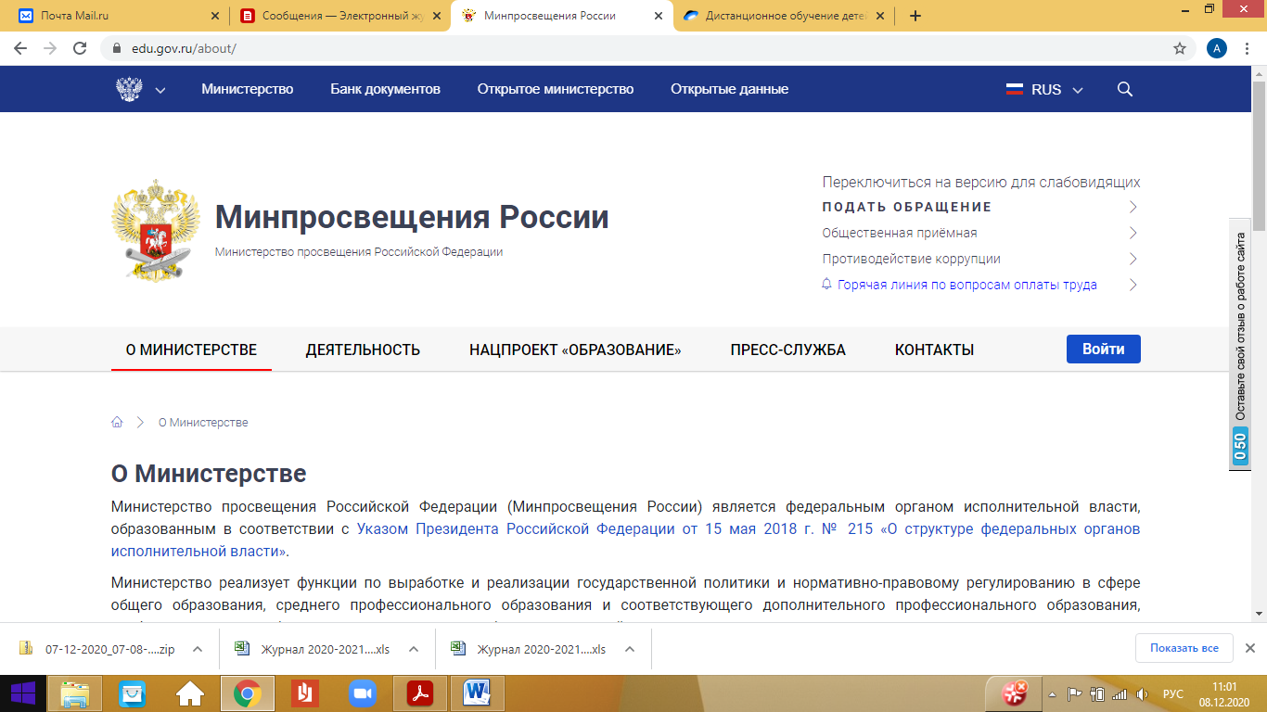 **МЕТОДИЧЕСКИЕ РЕКОМЕНДАЦИИ**

**От Департамента государственной политики в сфере защиты прав детей**

**по вопросу организации образования обучающихся с ОВЗ**

**при переходе на дистанционные формы обучения**

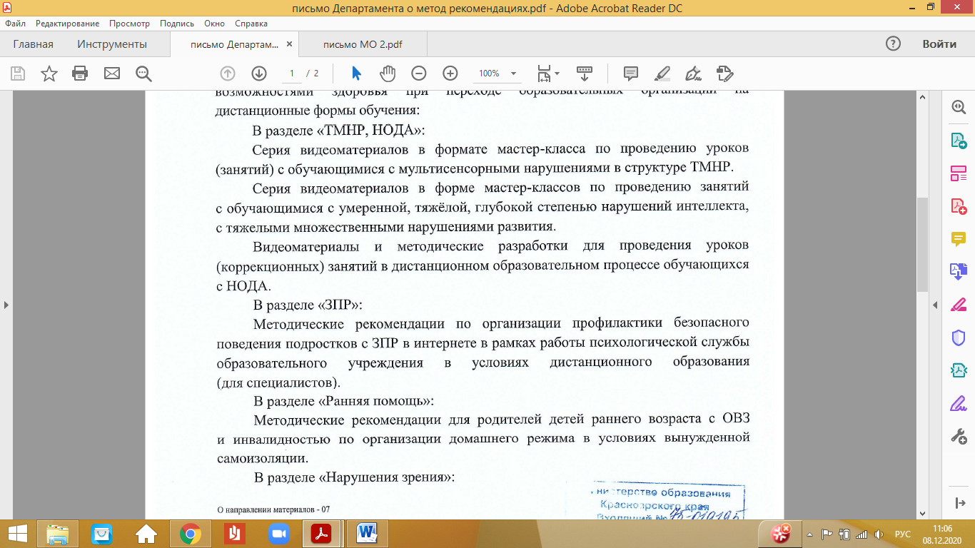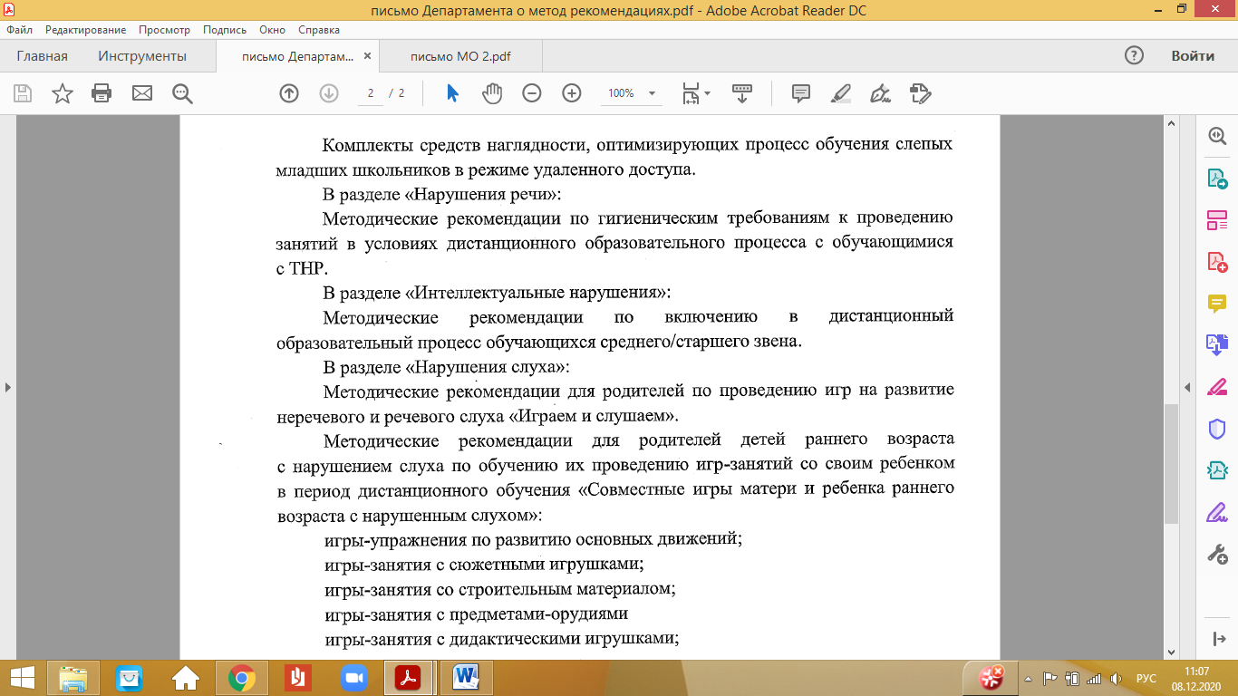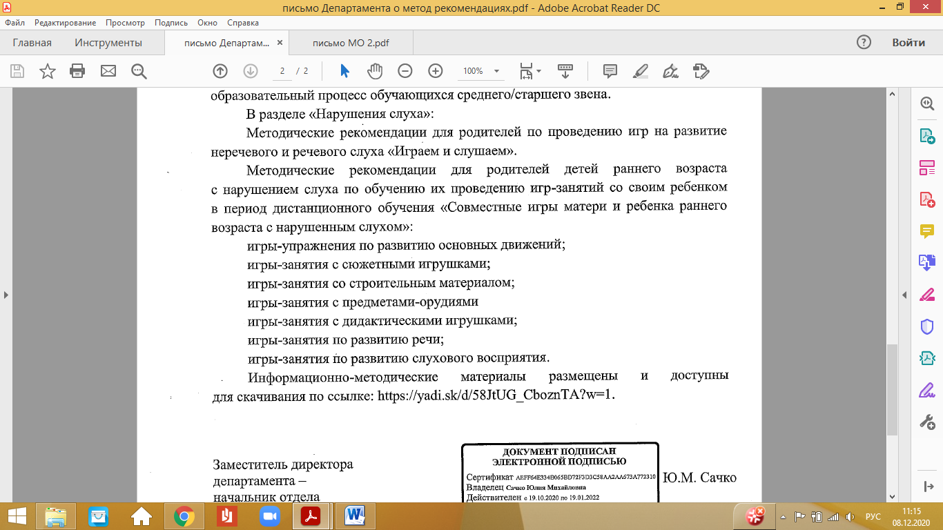

**Доступны материалы по ссылке** [**https://yadi.sk/d/58JtUG_CboznTA?w=1**](https://yadi.sk/d/58JtUG_CboznTA?w=1)

